S
WIPO/INV/MTY/02/18
ORIGINAL: Español
FECHA: abril de 2002
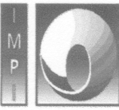 |  | 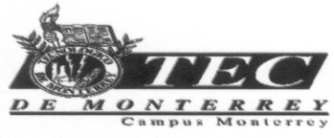
INSTITUTO MEXICANO DE LA  PROPIEDAD INDUSTRIAL | ORGANIZACIÓN MUNDIAL  DE LA PROPIEDAD INTELECTUAL | INSTITUTO TECNOLÓGICO Y DE  ESTUDIOS SUPERIORES DE MONTERREY
TALLER INTERNACIONAL SOBRE ADMINISTRACIÓN
Y COMERCIALIZACIÓN DE INVENCIONES Y TECNOLOGÍA
organizado por
la Organización Mundial de la Propiedad Intelectual (OMPI)
en cooperación con
el Instituto Mexicano de Propiedad Industrial (IMPI)
y
el Instituto Tecnológico y de Estudios Superiores de Monterrey (ITESM)
Monterrey (México), 17 a 19 de abril de 2002
Estrategias de patentamiento y Tratado de Cooperación en materia de Patentes (PCT)
Documento preparado por la Oficina Internacional de la OMPI

[Fin del documento]

